Турыпочмаклы өчпочмакта пропорциональ кисемтәләр

Дәрес максаты:
- Ике кисемтә арасындагы урта пропорциональ(геометрик урта) төшенчәсен кертү;
- Турыпочмаклыөчпочмакта пропорциональ кисемтәләртурындагы мәсьәләне карау: турыпочмаклыөчпочмакның катеты һәм туры почмагы түбәсеннән үткәрелгән биеклеге үзлекләре;
- Укучыларда мәсьәләләр чишкәндә алган белемнәрне куллану күнекмәләрен формалаштыру.
Дәрес тибы: яңа материал өйрәнү дәресе.
Класс: 8
План:
- Оештыру эшләре.
- Белемнәрне актуальләштерү.
- Турыпочмаклыөчпочмакныңтуры почмагы түбәсеннән үткәрелгән биеклеге үзлеген өйрәнү:
– әзерлек этабы;
– теореманы ачу;
– теореманы үзләштерү.
- Ике кисемтә арасындагы урта пропорциональ(геометрик урта) төшенчәсен кертү.
- Ике кисемтә арасындагы урта пропорциональ(геометрик урта) төшенчәсен үзләштерү.
- Нәтиҗәләрне исбатлау:
- турыпочмаклыөчпочмакның туры почмагы түбәсеннән үткәрелгән биеклеге , гипотенузаныңшулбиеклекбеләнбүленгәнкисемтәләреарасындауртапропорциональбула;
– турыпочмаклыөчпочмакның катеты гипотенуза белән туры почмагы түбәсеннән үткәрелгән биеклеге һәм катеты арасында урнашкан гипотенуза кисемтәсе арасында уртапропорциональбула.
- Мәсьәләләр чишү.
- Йомгаклау.
- Өй эшләре бирү.

Дәрес барышы
- Оештыру эшләре.

Дәреснең максатын билгеләү.
II. Белемнәрне актуальләштерү.
–– Укучылар, әйтегез әле, нинди өчпочмаклар охшаш өчпочмаклардип атала? (билгеләмә)
– Өчпочмакларның охшашлыгын нәрсә ярдәмендә исбатлыйбыз? (өчпочмакларның охшашлык билгеләре)
– Бу билгеләрне әйтегез. (өчпочмакларның охшашлыгының өч билгесе)

III.Турыпочмаклыөчпочмакның туры почмагы түбәсеннән үткәрелгән биеклеге үзлеген өйрәнү
а) әзерлек этабы
– Беренче слайдка игътибар итик әле.

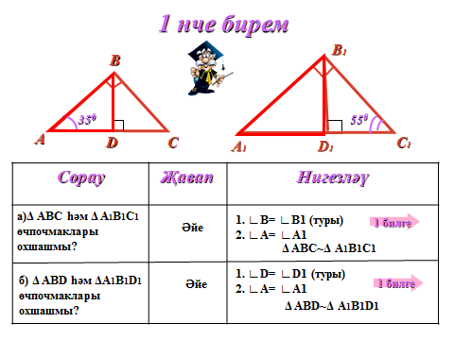
1нче бирем. а) һәм өчпочмаклары охшашмы икәнен ачыклагыз.
– Өчпочмакларның охшашлыгын нәрсә ярдәмендә исбатлыйбыз? (өчпочмакларның охшашлык билгеләре)
– Өчпочмакларның охшашлыгының кайсы билгесен кулланабыз? Ни өчен?(беренче билге, чөнки мәсьәләдә өчпочмакның яклары турында берни дә билгеле түгел)
– Үзара тигез булган ничә пар почмак бар? Бу парларны табыгыз. (Ике пар: 1. ∟В= ∟В1 (туры),2. ∟A= ∟A₁)
– Нәтиҗә ясагыз.(өчпочмаклар охшашлыгының беренче билгесе ~)

1нче бирем. б) һәм өчпочмаклары охшашмы икәнен ачыклагыз.
.
– Өчпочмакларның охшашлыгының кайсы билгесен кулланабыз? Ни өчен? (беренче билге, чөнки мәсьәләдә өчпочмакның яклары турында берни дә билгеле түгел)
– Үзара тигез булган ничә пар почмак бар? Бу парларны табыгыз. (Бер пар: ∟A= ∟A_{1,} чөнки өчпочмаклар турыпочмаклы)
– Нәтиҗә ясагыз.(өчпочмаклар охшашлыгының беренче билгесе буенча өчпочмаклар охшаш )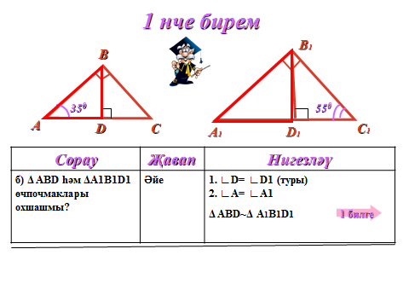
б) теореманы ачу
2нче бирем.
–һәм , һәм өчпочмаклары охшашмы икәнен ачыклагыз.
Әңгәмә барышында җаваплар бирелә:

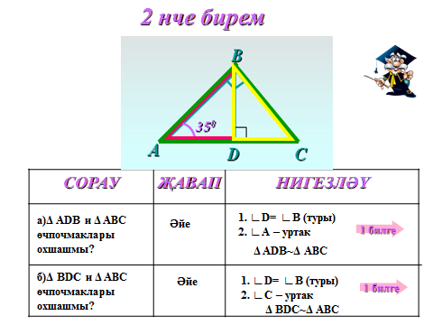
–Рәсемдә икәне бирелгән иде. Без җавап биргәндә бу шартны кулландыкмы? (Юк)
– Укучылар, нәтиҗә ясыйк: турыпочмаклыөчпочмакның туры почмагы түбәсеннән үткәрелгән биеклеге аны нинди өчпочмакларга бүлә? ( нәтиҗә ясала)
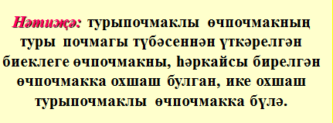

– Ә хәзер нәтиҗәне исбатлыйк.
Укучылар дәфтәргә язалар: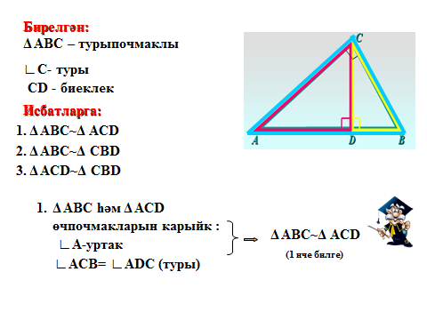
– Теореманың беренче пунктын исбатлыйк.
–– Өчпочмакларның охшашлыгының кайсы билгесен кулланабыз? Ни өчен? (беренче билге, чөнки мәсьәләдә өчпочмакның яклары турында берни дә билгеле түгел)
– Үзара тигез булган ничә пар почмак бар? Бу парларны табыгыз. (Бер пар: ∟A= ∟A_{1,} чөнки өчпочмаклар турыпочмаклы)
– Нәтиҗә ясагыз.(өчпочмаклар охшашлыгының беренче билгесе буенча өчпочмаклар охшаш )
Теореманы исбатлау күрсәтелә:
– Икенче һәм өченче пунктларны өйдә мөстәкыйль исбатларга, дәфтәргәязарга.
в) теореманы үзләштерү
–Теореманы өйтегез(турыпочмаклы өчпочмакның туры почмагы түбәсеннән үткәрелгән биеклеге өчпочмакны, һәркайсы бирелгән өчпочмакка охшаш булган, ике охшаш турыпочмаклы өчпочмакка бүлә)
–Бу теорема «турыпочмаклы өчпочмакның туры почмагы түбәсеннән биеклек үткәрелгән»конструкциясендә ничә пар охшаш өчпочмак табарга мөмкинлек бирә? (Өч пар)
Укучыларга чираттагы бирем тәкъдим ителә:
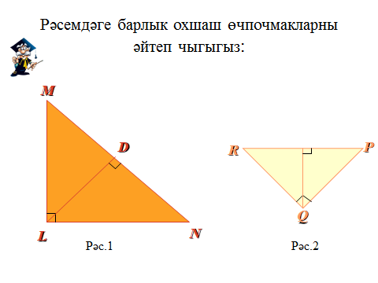

IV. Ике кисемтә арасындагы урта пропорциональ (геометрик урта) төшенчәсен кертү.
– Хәзер яңа төшенчә өйрәнәбез. Игътибар!
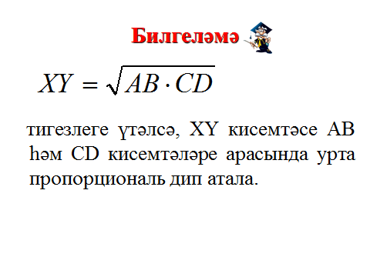
(Дәфтәргә языла).

V. Ике кисемтә арасындагы урта пропорциональ (геометрик урта) төшенчәсен үзләштерү.
–Бу слайдны карыйк.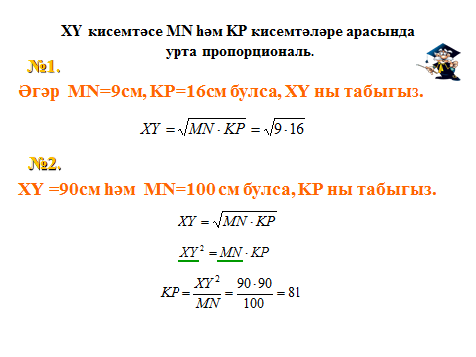
– Мәсьәләдә нәрсә бирелгән? (Ике кисемтә: MN = 9 см, KP = 16 см)
– Нәрсәне табарга? (бу кисемтәләр арасындагы урта пропорциональне)
– Урта пропорциональ нинди формула белән күрсәтелә, аны ничек табарга?
(Бирелгәннәрне формулага куеп табабыз.)
2 нче бирем.

– Мәсьәләдә нәрсә бирелгән? (MN =100 см, XY =90 см)
– Нәрсәне табарга? (KP кисемтәсенең озынлыгын)
– Мәсьәләне ничек чишәбез?

VI. Нәтиҗәләрне исбатлау.
– Без турыпочмаклы өчпочмакныңтуры почмагы түбәсеннән үткәрелгән биеклеге үзлекләрен искә төшерик.(турыпочмаклы өчпочмакның туры почмагы түбәсеннән үткәрелгән биеклеге өчпочмакны, һәркайсы бирелгән өчпочмакка охшаш булган, ике охшаш турыпочмаклы өчпочмакка бүлә)

– һәм .өчпочмакларының охшашлыгын файдаланыйк.Бу охшашлыктан нәрсә килеп чыга? (Охшашлык билгеләмәсе буенча өчпочмагының яклары өчпочмагының тиңдәшле якларына пропорциональ)
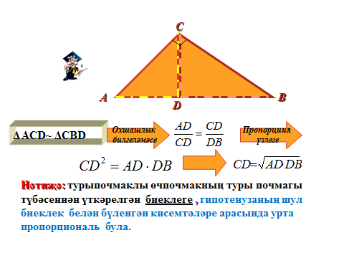
– Пропорциянең төп үзлеген кулланганданинди тигезлек килеп чыга? (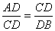)
–Бу тигезлектән СD ны аерып күрсәтегез һәм нәтиҗә ясагыз(;).
– Биремне мөстәкыйль рәвештә исбатлагыз.
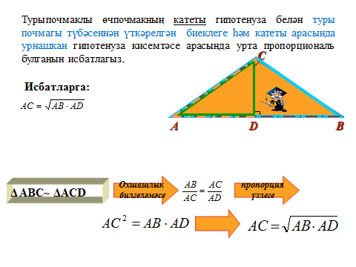
Соңыннан слайдтагы исбатлау ярдәмендә тикшерелә.

VII. Мәсьәләләр чишү.
Л.С. Атанасян «Геометрия 7-9», № 571(б)
–Мәсьәләне укыгыз. Нәрсә бирелгән? (Турыпочмаклы өчпочмагы бирелгән )
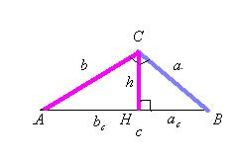
– Нәрсәне табарга? (Табарга)
– үзгәрешлесе һәм га ничек бәйле? (урта пропорциональ)
–ныничектабарга? ()
ныничектабарга? (ныөчпочмагыннан Пифагортеоремасы буенча табабыз: 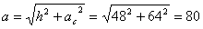)
)

VIII. Йомгаклау.
– Дәрескә нәтиҗә ясыйк.Турыпочмаклы өчпочмакныңтуры почмагы түбәсеннән үткәрелгән биеклегенең нинди үзлеге белән таныштык? (турыпочмаклы өчпочмакның туры почмагы түбәсеннән үткәрелгән биеклеге өчпочмакны, һәркайсы бирелгән өчпочмакка охшаш булган, ике охшаш турыпочмаклы өчпочмакка бүлә)
– Нинди яңа математик төшенчә өйрәндек? (ике кисемтә арасындагы ур та пропорциональ)
– Тиешле сүзләрне куеп укыгыз:
турыпочмаклыөчпочмакның туры почмагы түбәсеннән үткәрелгән биеклеге.......арасындауртапропорциональбула;(гипотенузаныңшулбиеклекбеләнбүленгәнкисемтәләре)
турыпочмаклы өчпочмакның катеты гипотенуза белән ........гипотенуза кисемтәсе арасында урта пропорциональ була; (туры почмагы түбәсеннән үткәрелгән биеклеге һәм катеты арасында урнашкан)
өйрәнгән расламаларны кайда кулланабыз? (мәсьәләләр чишкәндә)

IX. Өй эше бирү.
№571, №572 (а,д);дәфтәрдә исбатлап бетерергә (өчпочмаклар охшашлыгын) һәм мөстәкыйль эш; п.63 (147-148бит) укырга.

